ZAWARTOŚĆ OPRACOWANIA

- Strona tytułowa
- Zawartość opracowania str. 2
- Opis techniczny str. 3-11
- Plan zagospodarowania terenu skala 1 :500 rys. nr 1 str. 12
- Oświadczenie projektanta str.13/14
- Uprawnienia str.15/16
- Zaświadczenie z Izby str.17/18
VIII. Część rysunkowa.

- Rzut siłowni z zestawieniem małej architektury rys. nr 2 str. 19
- Rzut siłowni – kręgu z przyrządami do ćwiczeń rys. nr 3 str. 20
- Rzut boiska do piłki plażowej – siatkowej rys. nr 4 str. 21
- Szczegół nawierzchni kręgu – przekrój rys, nr 5 str. 22
- Załącznik graficzny wyposażenia kręgu w urządzenia rys. nr 1-7 str. 23-26
- Załącznik graficzny wyposażenia kręgu w gry rys. nr 8-10 str. 26-27
- Załącznik graficzny wyposażenia boiska do piłki rys. nr 11 str. 28
- Załącznik graficzny wyposażenia regulamin siłowni rys. nr 12 str. 28
- Załącznik graficzny wyposażenia małej architektury rys. nr 12-16 str. 29-30

Str. - 2

OŚWIADCZENIE .

Oświadczam, że projekt zagospodarowania terenu „Zagospodarowanie terenów rekreacyjnych - siłownia zewnętrzna w Borowie na fragmencie działki nr 320/15 obręb Borowo , gmina Czempiń został sporządzony zgodnie z obowiązującymi przepisami oraz zasadami wiedzy technicznej.

Str. 14
OPIS TECHNICZNY DO PROJEKTU SIŁOWNI ZEWNĘTRZNEJ W BOROWIE
NA FRAGMENCIE DZIAŁKI NR 320/15 , OBRĘB BOROWO .

1.0.PODSTAWA OPRACOWANIA
1.1. Umowa zawarta pomiędzy Inwestorem a Projektantem.
1.2. Uzgodnienia z Inwestorem ( Projekt koncepcyjny )
1.3. Mapa do celów informacyjnych.
2.0. LOKALIZACJA INWESTYCJI
Siłownia zewnętrzna została zlokalizowana na terenie zielonym w Borowie na działce 320/15 obręb BOROWO , gmina Czempiń.
3.0. ISTNIEJĄCY STAN ZAGOSPODAROWANIA DZIAŁKI
Teren przeznaczony pod projektowaną inwestycję jest stosunkowo płaski, z niewielkim spadkiem w kierunku zachodnio- południowym. Na terenie działki obok planowanej inwestycji od strony północnej znajduje się kompleks boisk wielofunkcyjnych „ Orlik 2012 „ , od południowo – zachodniej budynek szkoły Gimnazjum a od wschodniej Hala Sportowa. W niedalekim sąsiedztwie planowanej inwestycji przebiega kolektor kanalizacji deszczowej Ø 250 i 500 mm . Urządzenia są zlokalizowane w odległości, która nie powoduje kolizji z istniejącą infrastrukturą podziemną.
4.0. ROZWIĄZANIA ARCHITEKTONICZNO-BUDOWLANO PRZESTRZENNE
4.1. DANE OGÓLNE .
Siłownię zaprojektowano na terenie działki, którą Inwestor przeznaczył na funkcje sportowo – rekreacyjne. Elementy siłowni zostały zlokalizowane na terenie pokrytym roślinnością niską w niedalekiej bliskości szkoły – Gimnazjum i kompleksu „ ORLIKA 2012”.
Jako wyposażenie siłowni i boiska do piłki plażowej przyjęto urządzenia odporne na warunki atmosferyczne i próby zniszczenia, o dużej trwałości zapewniające długie, bezpieczne użytkowanie. Przy lokalizacji urządzeń należy zachować zalecane przez producenta strefy bezpieczeństwa. Dodatkowo uzupełnieniem małej architektury są ławki, śmietniki, stojaki rowerowe , regulamin siłowni oraz utwardzenie terenu wokół urządzeń.
4.2. Podział funkcjonalny, lokalizacja poszczególnych elementów .
Od strony dojścia z strony zachodniej zaprojektowano kolejno: regulamin siłowni, 2 stojaki na rowery, następnie w kręgu 7 urządzeń do ćwiczeń : trenażer nóg i rąk, motyl, twister z stepperem , biegacza z piechurem, dwa rowery, surfer z wahadłem oraz orbit rek eliptyczny . Ponadto centralnie w kręgu ustawione będą dwa stoły służące do gry w szachy i chińczyka oraz w piłkarzyki. Poza kręgiem w strefie bezpiecznej będzie ustawiony stół stały do gry w tenisa stołowego – ping ponga.
str. 3
Uzupełnieniem siłowni są rozstawione wzdłuż chodników 3 szt. śmietników oraz 6 szt. ławek dwustronnych i 4 szt. jednostronnych usytuowanych wzdłuż projektowanego dojścia ciągu pieszego w którym znajduje się krąg z urządzeniami oraz posadowionym za nim boiskiem do piłki plażowej . Dodatkowo wykonane oświetlenie będzie zamontowane na istniejących słupach oświetlających czynne ogrodzone boisko do piłki nożnej.
4.3. DANE EWIDENCYJNE :
POWIERZCHNIA ZAJĘTA PRZEZ :
- SIŁOWNIĘ - (WRAZ ZE STREFAMI BEZPIECZEŃSTWA) : 201,06 M2
- BOISKO DO PIŁKI PLAŻOWEJ WRAZ Z STREFĄ BEZPIECZEŃSTWA : 468,00 M2
- CHODNIKI I UTWARDZENIA WOKÓŁ SIŁOWNI I URZĄDZEŃ TOWARZYSZĄCYCH
ORAZ MAŁEJ ARCHITEKTURY( STOJAKI DO ROWERÓW , ŁAWKI I KOSZE NA ŚMIECI ): 231,61 M2
4.4. Projektowane nawierzchnie
4.4.1. Nawierzchnia pod urządzenia
W ramach inwestycji pod urządzeniami projektuje się nawierzchnię z warstwy poliuretanu ułożonej na podbudowie z warstwy żwiru lub tłucznia kamiennego grub.10 cm oraz warstwy klińca grub. 5 cm lub betonie jamistym LB- 15 grubości 10 cm , którą należy w odpowiedni sposób przygotować oraz eksploatować. Z uwagi na chłonność gruntu i przepuszczalność konstrukcji nawierzchni urządzeń sportowych, odwodnienie ich odbywać się będzie w sposób naturalny poprzez spadki o wysokości 1% w kierunku spadku terenu oraz wykonanego drenażu z rur karbowanych 92/80 mm z filtrem z włókna syntetycznego włączonych do studzienki Kanalizacji deszczowej rurami z PCV na wcisk o średnicy 200 mm . Boisko do piłki plażowej będzie wykonane z piasku średniego, płukanego. Siatka do gry będzie zamocowana na słupkach aluminiowych posadowionych w odpowiednich tulejach w gruncie . Obok zamontowane będzie stanowisko sędziowskie z oparciem i podstawką do pisania . Wokół boiska o wymiarach : 18,0 m x 9 ,0 m za pomocą śledzi zamocowana będzie wstęga niebieska oddzielająca strefę boiska od strefy bezpieczeństwa o wymiarach 26,0 m x 18 ,0 m . Pod warstwą piasku średniego , płukanego należy ułożyć warstwę z geowłókniny a wokół boiska założyć opornik - obrzeża chodnikowe 6 x 25 x 100 cm .
4.4.2. Dojście do siłowni oraz boiska do gry w piłkę plażową .
Urządzenia zlokalizowano w pewnej odległości od istniejącego utwardzonego parkingu wewnętrznego oraz ciągu pieszego. Dojście do kompleksu odbywać się będzie zaprojektowanym ciągiem komunikacyjnym z kostki betonowej szerokości od 1,0m do 10,0 m na łukach.
Chodnik należy połączyć z istniejącą drogą przeciwpożarową tak aby połączenie z halą sportową nie odbywało się przez istniejący parking. Kostkę betonową w kolorach : szarym ,czerwonym i grafitowym grub. 6 cm ułożyć na podsypce piaskowej. Przy utwardzaniu należy ułożyć obrzeża betonowe 6x25x100cm. Wzdłuż ścieżki i dojścia do drogi wewnętrznej z obydwóch stron oraz wokół boiska należy wysiać trawę na powierzchni około 350,00 m2 i nasadzić drzewka w ilości 47 sztuk.
str. 4

5.0.DANE KONSTRUKCYJNO-BUDOWLANE
5.1.Montaż
Założono montaż urządzeń siłowni zewnętrznej do fundamentów betonowych o wysokości 30cm, zgodnie z zaleceniami wybranego dostawcy. Po wykonaniu wykopu i szalunku kotwy (przykręcone do wzoru otworów) - tj. wygięte pręty gwintowane Ø16 należy wcisnąć do rzadkiego betonu klasy C20/25 i wypoziomować. Po utwardzeniu betonu zdjąć szablon i przykręcić urządzenie. Następnie wypoziomować na nakrętkach oraz wykonać podbudowę z tłucznia kamiennego i klińca lub analogicznie ułożyć warstwę betonu jamistego LB -15 z warstwą wierzchnią z poliuretanu. Słupy do siatkówki plażowej zamontować na fundamentach zgodnie z instrukcją producenta. Fundamenty pod ławki zgodnie z zaleceniami producenta. Wszystkie prace prowadzić ręcznie bez użycia ciężkiego sprzętu.
6.0. OPIS DO URZĄDZEŃ SIŁOWNI ZEWNĘTRZNEJ :
UWAGA :
Dla potrzeb projektu przyjęto, jako przykładowe - poglądowe urządzenia znajdujące się w ofertach firm Fitness ( wymiary, materiały, kolor, zabezpieczenia ) . Dostawca urządzeń
może zaoferować własne urządzenia zgodnie ze swoją ofertą handlową (wymiary, materiały,
kolor, zabezpieczenia) z zastrzeżeniem, że urządzenia te muszą być o standardzie, co najmniej
takim samym lub wyższym od opisanych w projekcie oraz muszą być zgodne z wszelkimi
wymaganiami normy PN-EN1176-1 „Wyposażenie placów zabaw i nawierzchnie. Ogólne
wymagania bezpieczeństwa i metody badań” oraz posiadać certyfikat bezpieczeństwa.
6.1.WYMAGANIA OGÓLNE
1. Elementy konstrukcyjne wykonane ze stalowych rur o średnicy min. Ø 90mm i
grubości 3,6mm, uchwyty i pozostałe elementy wykonane ze stalowych rur Ø 40mm,
grubości 2mm. Rury muszą być zakończone zaślepkami np.: plastikowymi.
2. Urządzenia osadzane przy pomocy fundamentów betonowych zgodnie z zaleceniami
producenta (indywidualne do każdego urządzenia - sprawdzić w karcie katalogowej oraz instrukcji.
3. Siedziska i pedały muszą zostać wykonane z blachy stalowej kwasoodpornej (nierdzewnej), ażurowej o grubości min. 2mm.
4. Gumowe części amortyzujące (odbojniki) przykręcane za pomocą śruby z gwintem
metrycznym do ramy urządzenia.

str. 5

Śruby metryczne ocynkowane. Nakrętki kołpakowe ocynkowane zabezpieczonymi przed odkręceniem. W przegubach łożyska kulkowe, bezobsługowe, metryczne.
5. W urządzeniach, w których następuje uderzenie elementu w odbojnik na skutek wagi
ćwiczącego, zastosowane powinny być sprężyny gazowe zwalniające (amortyzatory).
6. Elementy stalowe pomalowane proszkowo w kolorze zielonym oraz szarym (zgodnie
z załącznikiem graficznym do opisu)z podkładem cynkowym zapewniającym ochronę antykorozyjną.
7. Urządzenia powinny być wykonane w oparciu o normy PN-EN 1176-1:2009
potwierdzone aktualnym świadectwem lub certyfikatem.
8. Każde urządzenie musi posiadać tabliczkę z instrukcją użytkowania.
9. Należy zachować odpowiednie strefy bezpieczeństwa wokół urządzenia. W strefie bezpieczeństwa
nie może znajdować się, żaden element.
10. Zaprojektowane urządzenia przeznaczone są dla dorosłych oraz dzieci powyżej 10 roku życia.
Dzieci do lat 14 powinny korzystać z wyposażenia siłowni pod opieką opiekunów.
Maksymalne obciążenia to 120 kg .
6.2. ZAKRES PRAC
W zakresie jest wykonanie następujących prac budowlanych:
- przygotowanie fundamentów pod montażu urządzeń
- dostarczenie oraz montaż wybranych urządzeń
- wykonanie podłoża z piasku, kruszywa i betonu pod utwardzenie kręgu i piasku pod boisko do piłki
- wykonanie płyty pod urządzenia oraz chodników wokół kręgu i dojście do boiska z istniejącej drogi
dojazdowej do hali sportowej
- zagospodarowanie terenu wraz z małą architekturą
- zasadzenie drzew i krzewów oraz pielęgnacja zasianej trawy i zieleni.

Str. 6
7.0. SPIS POSZCZEGÓLNYCH ELEMENTÓW WG OZNACZEŃ NA RYSUNKACH:
Część urządzeń została połączona w podwójne zespoły za pomocą uniwersalnego elementu montażowego w formie pylonu.
NUMERACJA PONIŻEJ ZGODNA Z LEGENDĄ NA RYSUNKU :
1. Trenażer nóg i rąk – narty biegówki : 1kpl.
Kategoria urządzenia: Poprawia muskulaturę nóg i rąk , uelastycznienie i rozciągnięcie ścięgien nóg .

Ogólna utrata tkanki tłuszczowej .Korzystnie wpływa na układ krążenia , układ oddechowy i

trawienny . Wzmacnia serce i płuca. Stopień trudności : średni

Wymiary: 2922 x 570 x 2000 mm .

2. Motyl : 1 kpl.
Wzmocnienie mięśni rąk mięśni obręczy barkowej , mięśni klatki piersiowej oraz grzbietu.
Wymiary: 2332 x 960 x 200 mm .
- Twister i stepper : 1 kpl.
kategoria urządzenia: Budowa mięśni .
Efekt treningu: Aktywizuje właściwie wszystkie części ciała. Doskonałe ćwiczenie na ogólną poprawę wydolności organizmu.
Wymiary: 1680 x 580 x 2000 mm .
- Biegacz – piechur : 1 kpl.
Wzmacnia mięśnie nóg i pasa biodrowego. Uelastycznia i rozciąga ścięgna kończyn dolnych. Zwiększa ruchomość stawów kolanowych i biodrowych. Korzystnie wpływa na układ krążenia , serca i płuca.
Stopień trudności - średni.
Wymiary : 2781 x 830 x 2000 mm .
5. Rower 1 : kpl.
Kategoria urządzenia: Koordynacja, krążenie krwi
Efekt treningu: Poprawa ruchomości stawów kończyn dolnych , wzmacnia mięśnie nóg. Ogólna poprawa kondycji fizycznej, utrata wagi i zwiększenie wydolności organizmu. . Szczególnie wskazane dla osób starszych , które nie mogą czynnie uprawiać jazdy na rowerze. Poprawia ponadto zmysł równowagi.

Wymiary: 1960 x 1496 x 2000 mm .

str. 7
6. Surfer - wahadło : 1 kpl .
Kategoria urządzenia: Koordynacja
Efekt treningu: Wzmacnia muskulaturę pasa biodrowego, kończyn dolnych i górnych. Korzystnie wpływa na układ sercowo-naczyniowy, oddechowy i trawienny .Poprawia krążenie . Stopień trudności- łatwe. Wskazane dla osób z bólami odcinka krzyżowego i bólami nóg.
Wymiary: 1723 x 800 x 2000 mm
7. Orbitrek eliptyczny : 1 szt.
Kategoria urządzenia: Poprawa muskulatury nóg i rąk , ogólna poprawa kondycji fizycznej i wydolności organizmu. Korzystnie wpływa na układ krążenia i układ oddechowy. Redukuje tkankę tłuszczową . Stopień trudności : średni. Wymiary: 3460 x 550 x 2000 mm
8. Stół do ping ponga : 1szt.
Kategoria urządzenia : Poprawa sprawności ogólnej ciała oraz refleksu. Stopień trudności : łatwy.
Wymiary : 2740 x 1520 x 780 m.
Betonowy stół do gry w tenisa stołowego zamontowany na kostce betonowej wysokości 76 cm .
Blat stołu wykonany z wysokogatunkowego betonu z kruszywem ozdobnym , szlifowany
i lakierowany . Siatka do gry w ping ponga wykonana z blachy stalowej o grubości min. 50 mm .
Wszystkie elementy stalowe w konstrukcji ocynkowane metodą ogniową Krawędzie blatu
zabezpiecza listwa aluminiowa , zapobiegające obiciom.

9. Podwójny stół z blatem i ławkami do gry w szachy, chińczyka i karty na powietrzu : 1 szt.

Kategoria urządzenia : Do celów rekreacyjnych na wolnym powietrzu . Stopień trudności : łatwy.
Wymiary : 1800 x 1680 x 760 mm .
Konstrukcja wykonana z betonu C25/30 wibrowanego , zbrojonego drutem min. Ø 8 mm .
Blat szlifowany zaimpregnowany specjalnym lakierem. Narożniki i obrzeża okala aluminiowy profil
o zaokrąglonych krawędziach. Siedziska wykonane z listew z tworzywa sztucznego.

10. Stół do gry w piłkarzyki na wolnym powietrzu : 1 szt.

Kategoria urządzenia : Do celów rekreacyjnych na wolnym powietrzu. Stopień trudności : łatwy.
Wymiary : 1400 x 800 x 945 mm .
Konstrukcja wykonana z betonu C25/30 .Blat z kruszywem ozdobnym ,szlifowany . Pręty sterujące
piłkarzykami wykonane z stali chromoniklowej odpornej na działanie warunków atmosferycznych,
zakończone są gumowymi uchwytami. Postacie piłkarzy wykonane z twardego tworzywa
sztucznego w dwóch kolorach. Obrzeże boiska wykonane z listwy aluminiowej zabezpieczającej
przed uderzeniami i odbiciem.

11. Boisko do piłki siatkowej plażowej : 1 szt.

Kategoria urządzenia : Do celów rekreacyjnych na wolnym powietrzu . Stopień trudności : łatwy.
Wymiary : 18,0 m x 9,0 m.
Płyta wykonana z piasku średniego , płukanego wraz z strefą ochronną .

Str. 8.
Całość zamknięta obrzeżami betonowymi, chodnikowymi o wym. 6 x 25 x 100 cm . Na płycie
boiska zamontowane w gotowych tulejach 2 sztuki słupków wraz siatką nylonową o
odpowiednich oczkach. Zamontować słupy i siatkę zgodnie z obowiązującą PN. Obok ustawić
stanowisko sędziowskie z oparciem i podstawką do pisania. Słupy, siatka, stanowisko
sędziowskie, śledzie i kolorowe wstęgi z możliwością demontażu na okres zimowy.

Minimalne strefy bezpieczeństwa dla urządzeń siłowni .

Należy zachować odpowiednie strefy bezpieczeństwa wokół urządzenia.
Strefa bezpieczeństwa urządzeń musi być wolna od innych elementów.
- dla urządzeń o wysokości 60 – 150 cm – strefa bezpieczeństwa wynosi min, 150 cm .
- dla urządzeń o wysokości > 150 cm strefa bezpieczeństwa 0,5 m + 0,6 m x wysokość urządzenia,
- dla urządzeń montowanych do pylona minimalna strefa bezpieczeństwa wynosi 180 cm wokół
urządzenia.

12. Regulamin siłowni i urządzeń towarzyszących : 1 szt.

Regulamin powinien być wykonany z podobnych materiałów i w identycznej kolorystyce jak
urządzenia. Lokalizacja wskazana na planie zagospodarowania. Można wykorzystać pylon
montażowy.

13. Ławka dwustronna : 6 szt.
Konstrukcja ławki dwustronnej ,wykonana z gładkiego betonu architektonicznego, siedziska i oparcia z drewna iglastego pokrytego lakierobejcą. Kolor lakierobejcy orzech lub palisander. Wzmocnienie siedziska ze stali lakierowanej.
Wymiary: 42 x 200 x 94cm
14. Ławka jednostronna : 4 szt.
Konstrukcja ławki wykonana z gładkiego betonu architektonicznego, siedzisko i oparcie z drewna iglastego pokryte lakierobejcą. Kolor lakierobejcy orzech lub palisander. Wzmocnienie siedziska ze stali lakierowanej.
Wymiary : 42 x 200 x 75 cm
15. Kosz na śmieci : 3 szt.
Kosz na śmieci wykonany z betonu piaskowanego , zdobienie w kolorze miedzi, obudowa szara.
Wymiary: h = 60cm, średnica: 48cm
16. Stojak na rower : 2 szt.
Stojak na rowery wykonany z rur stalowych o średnicy Ø 48,3mm, standard wykończenia: stal nierdzewna matowa z ogranicznikami z betonu. Montaż poprzez przytwierdzenie na kotwy do podłoża z kostki betonowej.
Wymiary: h = 50cm, długość 200cm.
Str. 9
8.0. WPŁYW INWESTYCJI NA ŚRODOWISKO
Inwestycja nie stanowi zagrożeń dla środowiska oraz zdrowia i higieny użytkowników
obiektów i otoczenia w zakresie zgodnym z przepisami odrębnymi.
9.0.WARUNKI WYKONANIA ROBÓT BUDOWLANO-MONTAŻOWYCH
Wszystkie roboty budowlano - montażowe, a także odbiór robót, należy wykonać zgodnie z warunkami technicznymi wykonania i odbioru robót budowlano-montażowych wydanych przez Ministerstwo Gospodarki Przestrzennej i Budownictwa a opracowanych przez Instytut Techniki Budowlanej. Wszystkie urządzenia muszą spełniać warunki zawarte w normie PN-EN1176-1 „Wyposażenie placów zabaw i nawierzchnie – Część 1: Ogólne wymagania bezpieczeństwa i metody badań” potwierdzone aktualnym świadectwem lub certyfikatem.

Sprzęt rekreacyjny powinien posiadać co najmniej dwuletni okres gwarancji, powinien być wykonany z bezpiecznych i trwałych materiałów, powinien być zgodny z Polskimi Normami oraz warunkami bezpieczeństwa określonymi w szczególności w przepisach o ogólnym bezpieczeństwie produktów.

10.0.INFORMACJA BIOZ

10.1. Zakres robót:
- Transport i lokalizacja kontenerów zaplecza administracyjno-socjalnego budowy.

- Uzbrojenie terenu budowy. Podłączenie energii elektrycznej, wody i kanalizacji na czas
budowy.

- Wykop pod stopy fundamentowe ławek , urządzeń siłowni zewnętrznej i boisko do piłki plażowej.
- Wykonanie podbudowy pod ławy i stopy fundamentowe oraz ewentualne zagęszczenie gruntu
- Wykonanie utwardzenia placu pod i wokół urządzeń siłowni oraz chodników i dojścia do boiska.
- Wykonanie elementów małej architektury, ławki, śmietniki, stojaki rowerowe i urządzenia
10.2. Elementy zagospodarowania działku stwarzające zagrożenie bezpieczeństwa i zdrowia ludzi:
Nie przewiduje się .
10.3. Zagrożenia występujące podczas realizacji robót i ich klasyfikacja:
10.3.1. Czynności i roboty o wysokim stopniu zagrożeniu:
- nie występują
10.3.2. Czynności i roboty o średnim stopniu zagrożenia:
- prace związane z montażem urządzeń siłowni

Str. 10
10.4. Przeciwdziałanie niebezpieczeństwom wynikającym z wykonywania robót budowlanych:
- Kierownik Budowy to osoba wyznaczona przez Wykonawcę robót, upoważniona do kierowania
robotami i występowania w jego imieniu w sprawach realizacji kontraktu, ponosząca ustawową
odpowiedzialność za prowadzoną budowę.
- Każdy podwykonawca jest odpowiedzialny za to, aby jego pracownicy przestrzegali
wszelkich zasad obowiązujących na terenie placu budowy, jak również szczególnych
zarządzeń, które mogą być wydawane w trakcie realizacji projektu. Jego pracownicy zostają
poinformowani o wszelkich obowiązujących zasadach i postanowieniach dotyczących
bezpieczeństwa pracy. Wykonawca ma obowiązek zadbać o to, aby jego podwykonawcy
stosowali się do wszelkich obowiązujących zasad bezpieczeństwa.

Opracował:

Str.11

ZAŁĄCZNIK GRAFICZNY DO OPISU :
POGLĄDOWE WIDOKI POSZCZEGÓLNYCH ELEMENTÓW WG OZNACZEŃ NA RYSUNKU :

1. Trenażer nóg i rąk.
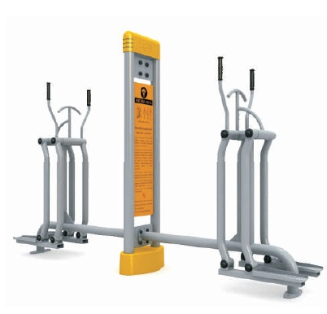

2. Motyl

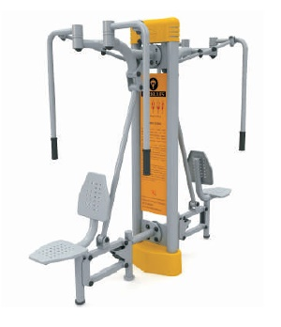

Str. 23

3. Twister i stepper.
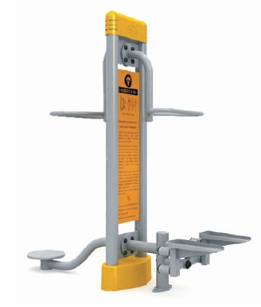

4. Biegacz – piechur.
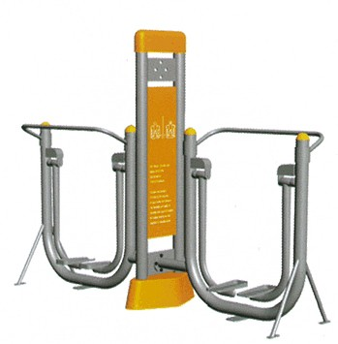

Str.24

5. Rower.
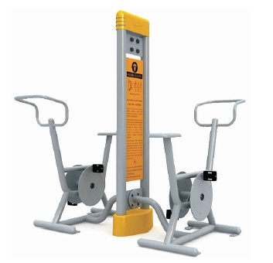

6 . Surfer i wahadło.
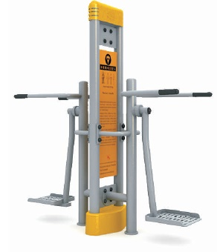

Str.25

7. Orbitrek eliptyczny.

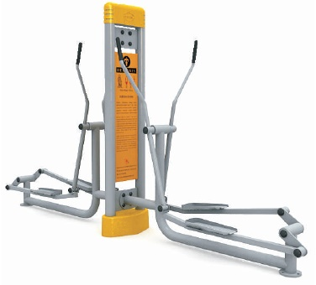

8. Stół do tenisa stołowego - ping-ponga
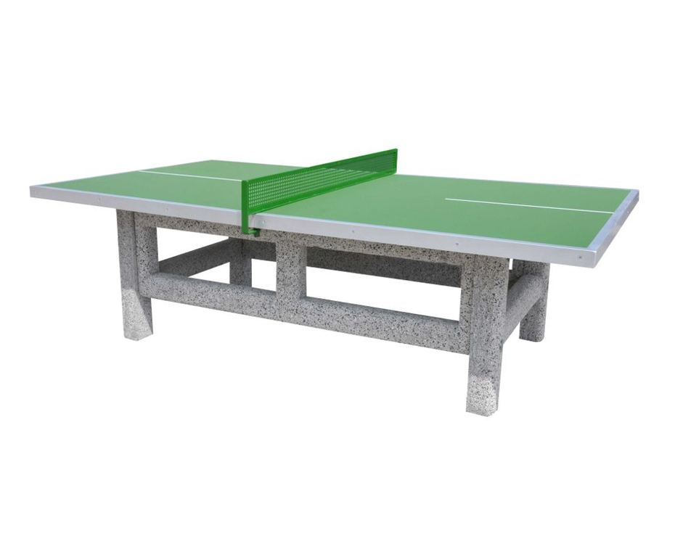

Str.26
9. Podwójny stół z blatem do gry w szachy, chińczyka i karty na wolnym powietrzu.

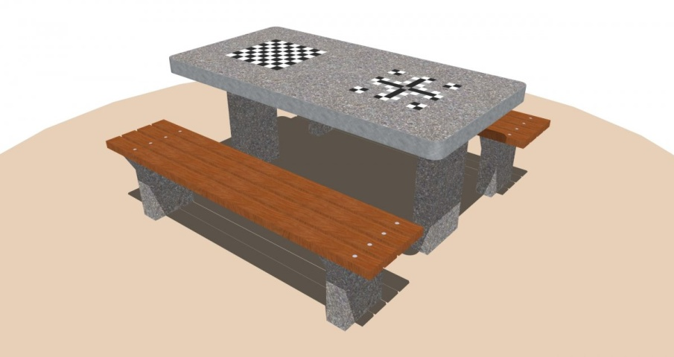

10. Gra w „ piłkarzyki’’ na wolnym powietrzu.

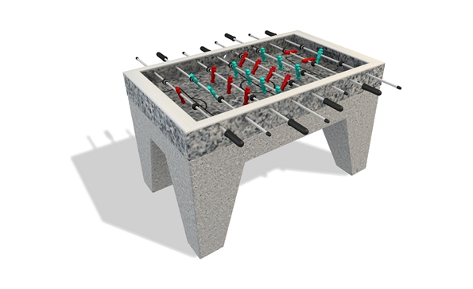

Str.27

11. Zestaw - słupki, siatka , kotwy i wstęgi do gry w piłkę siatkową plażową.
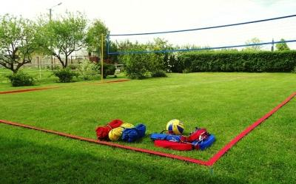

12. Regulamin siłowni i urządzeń towarzyszących.

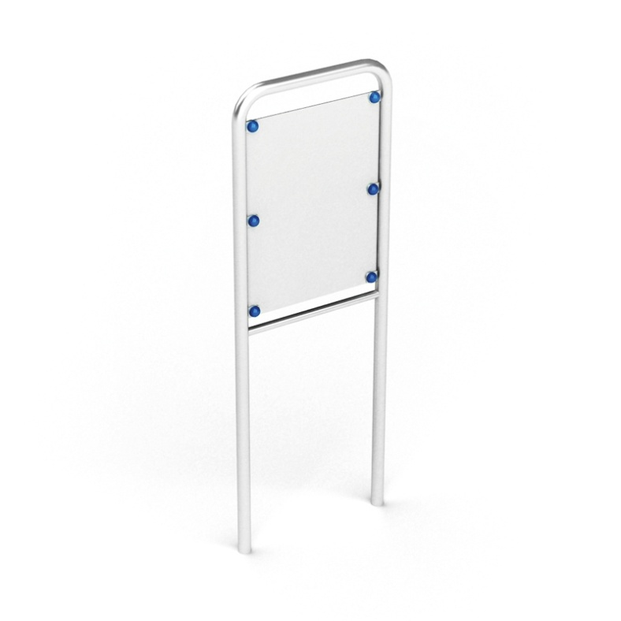

Str.28

13. Ławki podwójne 6 szt.
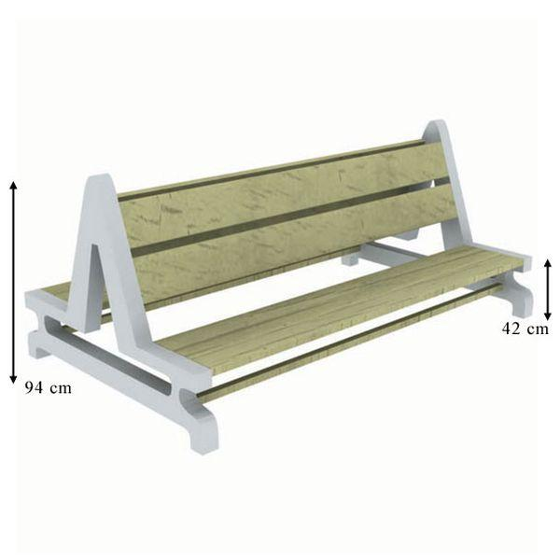

14 . Ławki pojedyncze 4 szt.
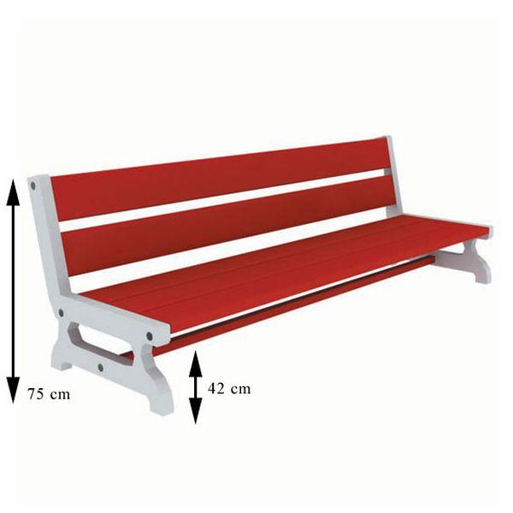

Str. 29
15. Kosz na śmieci 3 szt.

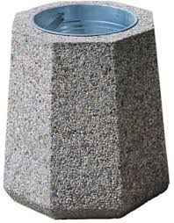

16. Stojak na rowery 2szt

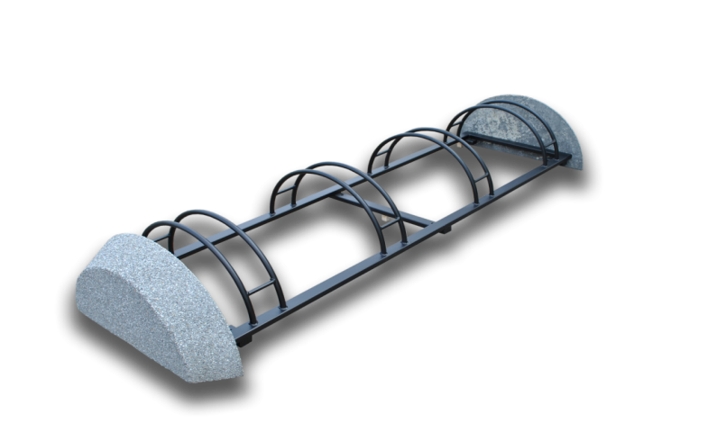

Str. 30

